威海市环翠区市场监督管理局
2025年政府信息公开工作年度报告

根据《中华人民共和国政府信息公开条例》（国务院令第711号，以下简称《条例》）和《中华人民共和国政府信息公开工作年度报告格式》（国办公开办函〔2021〕30号）要求，结合2025年威海市环翠区市场监督管理局政府信息公开工作实际，编制发布本报告。
本报告内容包括：总体情况、主动公开政府信息情况、收到和处理政府信息公开申请情况、政府信息公开行政复议及行政诉讼情况、存在的主要问题及改进情况、其他事项，以及相关指标统计附表等。报告中所列数据统计期限从2025年1月1日到12月31日止。报告电子版可从威海市环翠区人民政府网站（网址：http://www.huancui.gov.cn/col/col82465/index.html）查阅或下载。公众如需进一步咨询了解相关信息，请与威海市环翠区市场监督管理局联系（地址：威海市青岛北路50-3号，电话：0631-5307066）。
一、总体情况
2025年，环翠区市场监督管理局深入贯彻国务院、省、市、区关于政务公开工作的各项部署要求，紧扣市场监管核心职能与工作实际，创新优化工作方法，把政务公开作为密切联系群众、提升服务效能的重要窗口。全局坚持以政务公开赋能市场监管、以市场监管成效检验公开质效，通过压实组织领导责任、强化政府信息全流程管理、丰富公开内容维度，持续提升市场监管信息公开的规范化、透明化水平，切实保障人民群众对市场监管工作的知情权、参与权和监督权，不断增强群众的支持度与满意度。
- 主动公开。聚焦公众利益调整、社会广泛知晓及决策参与类政府信息，主动推进公开工作，及时更新完善机构职能、人事任免、建议提案办理、业务动态等核心内容。持续深化重点领域信息公开，全面覆盖食品药品生产经营监管、工业产品抽检结果、不合格食品核查处置、行政执法公示、“双随机、一公开”等关键领域。2025年度累计主动公开信息392条，其中食品药品监管领域基层政务公开专题信息199条、行政执法公示信息47条、业务动态22条、部门办公会议信息8条、财政预决算信息4条，其他各类信息112条。
（二）依申请公开。2026年，我局共受理自然人提出的政府信息公开申请22件，较2024年增加8件。申请内容集中在行政处罚决定、执法检查情况、投诉举报处理、法治政府建设等方面，所有申请均按期办结答复。同期收到行政复议申请3件，无行政诉讼案件发生。
（三）政府信息管理。优化完善政府信息主动公开目录，严格落实“应公开、尽公开”工作要求。健全信息公开员、办公室负责人、分管领导三级审核机制，强化信息内容审核、保密审查及个人隐私保护工作，严把政治导向、语言文字、政策法律三道关口，坚决杜绝错别字、敏感词失误、失泄密、泄露个人隐私及违法违规表述等问题。
（四）政府信息公开平台建设。强化政府门户网站信息公开第一平台功能，规范做好本部门栏目信息维护与动态更新。依托“最威海是环翠”APP“环翠市场监管”政企号，同步推送部分网站公开信息，2025年度累计发布政企号信息113篇，积极营造良好舆论氛围。
（五）监督保障。
坚持“一把手”负总责，由政府信息公开工作领导小组统筹部署调度，切实提升领导班子对政务公开工作的重视程度和认知水平。积极组织参与线上线下政务公开业务培训，深入学习相关规章制度，强化经办人员业务能力建设，提升信息公开工作质量。
二、主动公开政府信息情况
第二十条第（一）项
信息内容 | 本年制发件数 | 本年废止件数 | 现行有效件数
规章 | 0 | 0 | 0
行政规范性文件 | 0 | 0 | 0
第二十条第（五）项
信息内容 | 本年处理决定数量
行政许可 | 3094
第二十条第（六）项
信息内容 | 本年处理决定数量
行政处罚 | 576
行政强制 | 87
第二十条第（八）项
信息内容 | 本年收费金额（单位：万元）
行政事业性收费 | 0.33
- 收到和处理政府信息公开申请情况
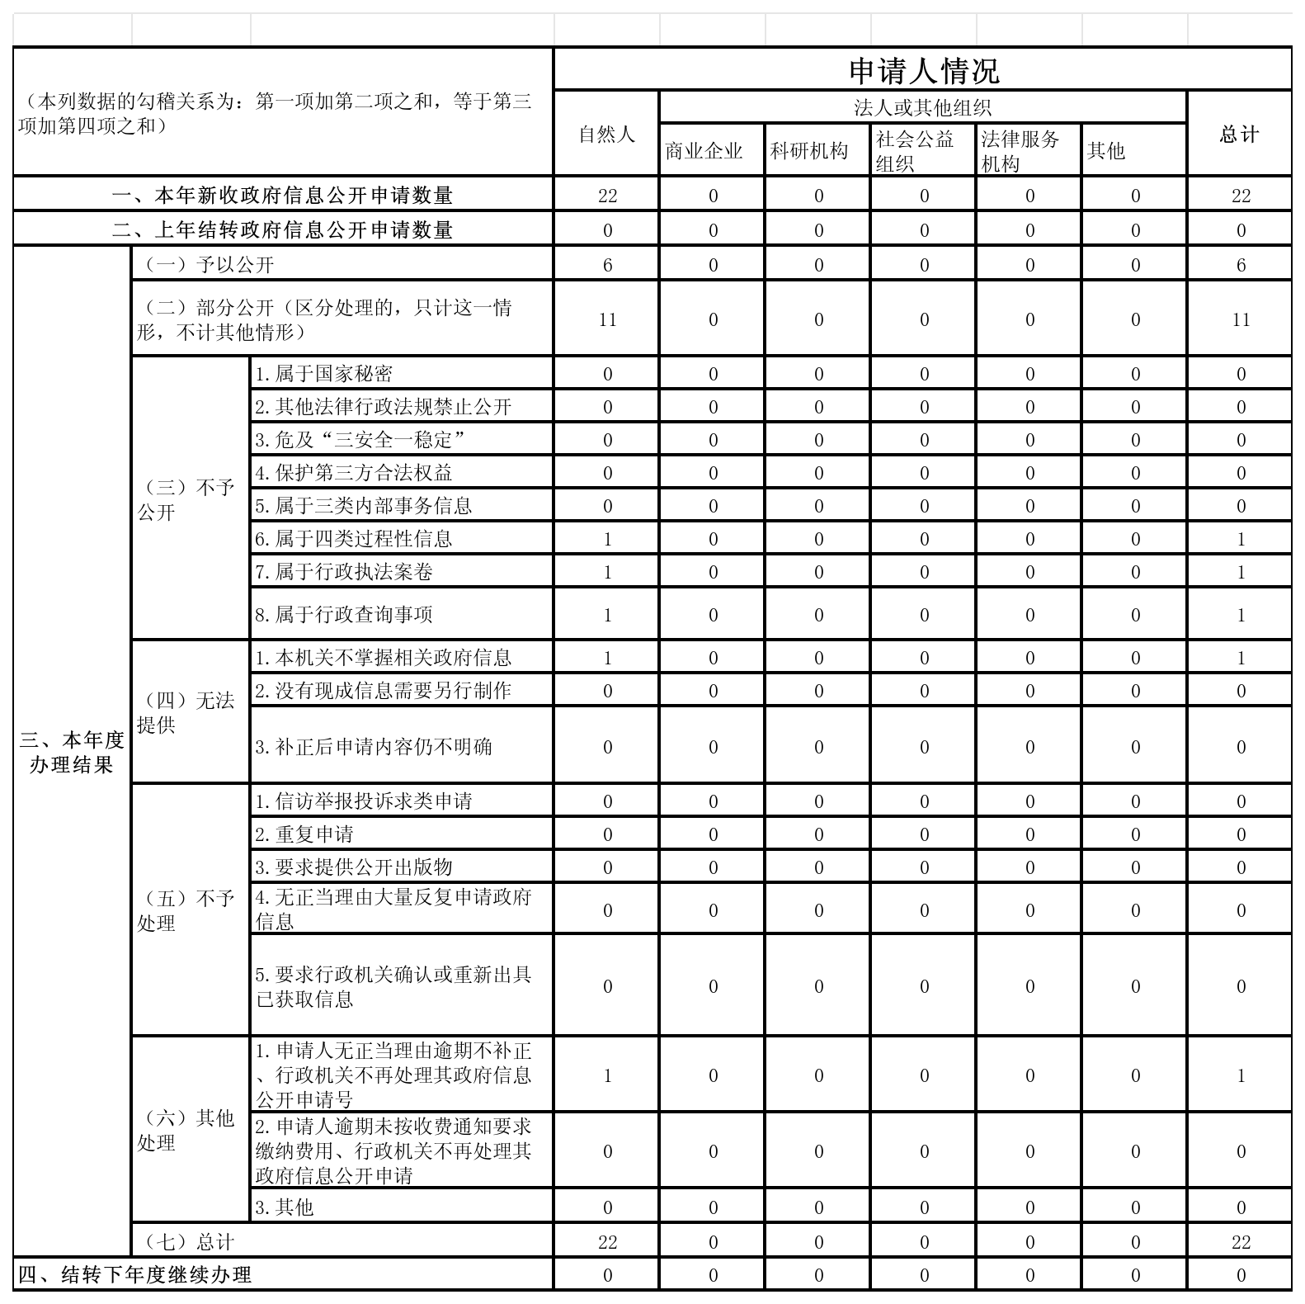
四、政府信息公开行政复议、行政诉讼情况
行政复议 |  |  |  |  | 行政诉讼
结果  维持 | 结果纠正 | 其他结果 | 尚未  审结 | 总  计 | 未经复议直接起诉 |  |  |  |  | 复议后起诉
 |  |  |  |  | 结果维持 | 结果纠正 | 其他  结果 | 尚未  审结 | 总计 | 结果维持 | 结果  纠正 | 其他  结果 | 尚未审结 | 总计
2 | 1 | 0 | 0 | 3 | 0 | 0 | 0 | 0 | 0 | 0 | 0 | 0 | 0 | 0

- 存在的主要问题及改进情况
2025年，对照国家、省、市关于政务公开工作的各项部署要求，我局政务公开工作仍存在一些问题和不足，现将有关情况汇报如下。
- 存在问题。部分公开内容的规范性有待加强。当前，我局政府信息主动公开的主渠道为政府门户网站，发布形式以文字、表格为主。静态化的信息呈现模式，对内容的严谨性、精准性提出了更高要求。经对往期公开信息开展多次复审，发现部分内容存在错敏词、个别版块信息发布频次不足、更新不及时等问题，一定程度上影响了政府信息公开的准确性和实效性。
- 改进措施。一是积极组织人员参加上级市场监管部门组织的政务公开业务培训，精准把握政策要求，全面提升政务公开工作规范化水平；二是扎实开展局内专题培训，面向各科室政务公开工作人员，围绕主动公开信息筛选、发布流程及依申请公开办理规范等核心内容开展系统讲解，切实提升政务公开工作质效。
六、其他需要报告的事项
（一）年度获奖情况。本年度无相关获奖记录。
（二）收取信息处理费情况。2025年，威海市环翠区市场监督管理局严格落实政府信息公开收费相关规定，未收取任何政府信息公开信息处理费。
（三）办理人大代表建议、政协委员提案情况。2025年威海市环翠区市场监督管理局共承办市人大代表建议2件、政协委员提案3件。截至目前，所有建议提案均已全部办理完毕，办复率100%，相关答复内容已按要求向社会公开。
（四）落实上级政务公开工作要点
2025年，区市场监管局严格对标环翠区政务公开工作要点要求，聚焦“双随机、一公开”、食品药品安全、行政执法公示等重点领域，持续完善信息公开内容。同时，规范依申请公开办理流程，做到依法依规、及时准确答复反馈，不断拓展公开广度与深度，切实保障政府信息公开的全面性、准确性。
（五）创新工作开展情况
2025年，威海市环翠区市场监督管理局创新政务公开形式，通过组织开展“政府开放日”“食品药品安全宣传周”等系列活动，深化政民互动交流，并第一时间公示群众反馈意见建议。针对食品安全抽检工作，进一步细化公开内容，将不合格产品的检验结果、标准限值等信息全面对外公开，保障群众的知情权与监督权。

